**Uchwała Nr ^XXVII/904/20  
Rady Miejskiej w Łodzi**

**z dnia 24 czerwca 2020 r.**

**w sprawie uchwalenia miejscowego planu zagospodarowania przestrzennego  
dla części obszaru miasta Łodzi położonej w rejonie alei Tadeusza Kościuszki oraz ulic: Ludwika Zamenhofa i Piotrkowskiej.**

Na podstawie art. 18 ust. 2 pkt 5 i art. 40 ust. 1 ustawy z dnia 8 marca 1990 r. o samorządzie gminnym (Dz. U. z 2020 r. poz. 713) oraz art. 14 ust. 8 i art. 20 ust. 1 ustawy z dnia 27 marca 2003 r. o planowaniu i zagospodarowaniu przestrzennym (Dz. U. z 2020 r. poz. 293, 471 i 782), Rada Miejska w Łodzi

**uchwala, co następuje:**

**Rozdział 1  
Przepisy ogólne**

§ 1. 1. Przedmiotem uchwały są ustalenia miejscowego planu zagospodarowania przestrzennego dla części obszaru miasta Łodzi położonej w rejonie alei Tadeusza Kościuszki oraz ulic: Ludwika Zamenhofa i Piotrkowskiej, zwanego dalej „planem”, wraz z integralnymi jej częściami w postaci:

1) rysunku planu, wykonanego na mapie sytuacyjno-wysokościowej w skali 1:1000, stanowiącego załącznik Nr 1 do uchwały;

2) rozstrzygnięcia o sposobie rozpatrzenia uwag do projektu planu wniesionych w związku z wyłożeniem do publicznego wglądu, stanowiącego załącznik Nr 2 do uchwały;

3) rozstrzygnięcia o sposobie realizacji, zapisanych w planie, inwestycji z zakresu infrastruktury technicznej, które należą do zadań własnych gminy oraz zasadach ich finansowania, zgodnie z przepisami o finansach publicznych, stanowiącego załącznik Nr 3 do uchwały;

4) palety barw obowiązujących przy wykończaniu elewacji, stolarki i ślusarki zabytków wpisanych do gminnej ewidencji zabytków, stanowiącej załącznik Nr 4.

2. Granice obszaru objętego planem określono na rysunku planu, o którym mowa w ust. 1 pkt 1.

§ 2. Stwierdza się, że plan nie narusza ustaleń „Studium uwarunkowań i kierunków zagospodarowania przestrzennego miasta Łodzi” uchwalonego uchwałą Nr LXIX/1753/18 Rady Miejskiej w Łodzi z dnia 28 marca 2018 r., zmienioną uchwałą Nr VI/215/19 Rady Miejskiej w Łodzi z dnia 6 marca 2019 r.

§ 3. 1. Ze względu na brak podstaw wynikających ze stanu faktycznego, w planie nie określa się:

1) granic i sposobów zagospodarowania terenów lub obiektów podlegających ochronie na podstawie odrębnych przepisów, terenów górniczych, a także obszarów szczególnego zagrożenia powodzią, obszarów osuwania się mas ziemnych, krajobrazów priorytetowych określonych w audycie krajobrazowym oraz w planach zagospodarowania przestrzennego województwa;

2) sposobu i terminu tymczasowego zagospodarowania, urządzania i użytkowania terenów.

2. Rysunek planu zawiera ustalenia obowiązujące oraz oznaczenia informacyjne, zgodnie z legendą zamieszczoną na rysunku planu.

3. Zasady zabudowy i zagospodarowania oraz sposoby użytkowania poszczególnych terenów wyznaczonych liniami rozgraniczającymi określa się łącznie na podstawie:

1) ustaleń o charakterze ogólnym zawartych w rozdziale 2 uchwały;

2) ustaleń szczegółowych zawartych w rozdziale 3 uchwały;

3) ustaleń obowiązujących zawartych na rysunku planu.

4. Położenie linii rozgraniczających i linii zabudowy w miejscach, które nie zostały zwymiarowane na rysunku planu, należy ustalać poprzez odczyt rysunku planu  
w oparciu o jego skalę.

§ 4. 1. Określenia stosowane w uchwale należy rozumieć jako:

1) cechy historyczne zabytku – elementy zabytku stanowiące wartość historyczną, artystyczną lub naukową określone na podstawie akt archiwalnych i dokumentów ewidencyjnych;

2) dach płaski – dach o spadkach połaci do 15°;

3) elewacja frontowa – elewację budynku zlokalizowaną od strony przestrzeni publicznej;

4) front działki – odcinek granicy działki budowlanej przylegającej do drogi publicznej, innego ciągu komunikacyjnego lub placu publicznego, z którego odbywa się główny wjazd lub wejście na tę działkę;

5) infrastruktura techniczna – wszelkie systemy, przewody i urządzenia oraz obiekty budowlane: wodociągowe, kanalizacyjne, ciepłownicze, elektryczne, gazowe  
i telekomunikacyjne;

6) instalacja architektoniczna – obiekt budowlany niebędący budynkiem, posiadający walory artystyczne i przestrzenne;

7) linia rozgraniczająca – wyznaczoną na rysunku planu linię ciągłą, stanowiącą granicę między terenami o różnym przeznaczeniu lub różnych zasadach zagospodarowania;

8) linia zabudowy nieprzekraczalna – wyznaczoną na rysunku planu linię określającą część działki budowlanej, na której możliwe jest lokalizowanie budynków, z zakazem jej przekraczania, który nie dotyczy:

a) elementów wejścia do budynku, takich jak: schody, pochylnia, podest, rampa, zadaszenie,

b) elementów nadwieszeń, takich jak: łącznik, balkon, wykusz, gzyms, okap dachu,

c) podziemnych części budynku i urządzeń budowlanych związanych z budynkiem,

d) instalacji architektonicznych;

9) linia zabudowy obowiązująca – rodzaj linii zabudowy nieprzekraczalnej, wzdłuż której obowiązuje sytuowanie minimum 70% powierzchni ściany frontowej budynku;

10) linia zabudowy pierzejowej – rodzaj linii zabudowy nieprzekraczalnej, wzdłuż której obowiązuje sytuowanie ściany frontowej budynku na całej jej długości, z dopuszczeniem niewypełnienia całej długości linii w przypadku występowania otworów okiennych lub drzwiowych w ścianie budynku usytuowanego bezpośrednio przy granicy na działce sąsiedniej;

11) miejsce zmiany lub końca linii zabudowy – wskazany na rysunku planu punkt, w którym następuje zmiana rodzaju jednej z linii zabudowy lub jej zakończenie;

12) nadzór archeologiczny – rodzaj badań archeologicznych polegających na obserwacji i analizie nawarstwień w wykopach budowlanych podczas realizacji robót ziemnych lub przy dokonywaniu zmiany charakteru dotychczasowej działalności wiążącej się z naruszeniem struktury gruntu;

13) przepisy odrębne – przepisy prawa powszechnie obowiązującego, w szczególności ustawy i rozporządzenia, a także akty prawa miejscowego obowiązujące na obszarze miasta Łodzi;

14) przeznaczenie terenu – obiekty budowlane i urządzenia budowlane oraz zagospodarowanie tworzące całość funkcjonalną, określone ustaleniami planu na danym terenie odpowiednio:

a) przeznaczenie podstawowe – przeznaczenie, które przeważa na danej działce,

b) przeznaczenie uzupełniające – przeznaczenie, które uzupełnia przeznaczenie podstawowe,

c) przeznaczenie dopuszczalne – przeznaczenie, które określa sposób wykorzystania działki do czasu realizacji przeznaczenia podstawowego, podnoszące przejściowo walory estetyczno-użytkowe przestrzeni;

15) strefa ochrony archeologicznej – rodzaj strefy konserwatorskiej obejmującej obszar, na którym zlokalizowane są zabytki archeologiczne lub istnieje uzasadnione podejrzenie, że mogą się one na nim znajdować;

16) system NCS – system opisu barw publikowany w formie wzorników kolorów; oznaczenie koloru składa się z: napisu „NCS S”, czterech cyfr, z których pierwsze dwie oznaczają procentową zawartość czerni, kolejne dwie – poziom chromatyczności oraz po myślniku, symbolu koloru oznaczającego procentową zawartość kolorów (żółtego – Y, czerwonego – R, niebieskiego – B, zielonego – G) lub kolor neutralny – N;

17) system RAL – system opisu barw publikowany w formie wzorników kolorów; oznaczenie koloru składa się z napisu „RAL” oraz czterech cyfr, z których pierwsze dwie oznaczają przynależność koloru do umownie określonych grup odcieni (np. RAL10xx – grupa odcieni żółtych, RAL90xx – grupa odcieni białych i czarnych);

18) tablica informacyjna – przedmiot materialny przeznaczony lub służący do ekspozycji treści informacyjnych niestanowiących reklamy o płaskiej powierzchni wraz z jego elementami konstrukcyjnymi i zamocowaniami;

19) teren – wydzielone liniami rozgraniczającymi lub granicami obszaru objętego planem nieruchomości lub ich części, oznaczone symbolami liczbowymi i literowymi, z których liczby oznaczają numer porządkowy terenu, a litery podstawowe przeznaczenie terenu;

20) uchwała – niniejszą uchwałę Rady Miejskiej w Łodzi;

21) usługi uciążliwe – działalność usługową powodującą przekroczenie standardów i norm środowiskowych obowiązujących dla przeznaczenia podstawowego danego terenu;

22) ustawa – ustawę z dnia 27 marca 2003 r. o planowaniu i zagospodarowaniu przestrzennym, o ile z treści planu nie wynika inaczej;

23) wskaźnik powierzchni biologicznie czynnej – udział procentowy terenu biologicznie czynnego w powierzchni działki budowlanej;

24) wskaźnik powierzchni zabudowy – udział procentowy powierzchni wyznaczonej przez rzuty pionowe części nadziemnych wszystkich budynków w ich obrysie zewnętrznym w powierzchni działki budowlanej;

25) wysokość parteru budynku – określony w metrach wymiar pionowy fragmentu elewacji budynku, mierzony od poziomu terenu przy elewacji, do poziomu spodu elementu architektonicznego, oddzielającego pierwszą kondygnację nadziemną od kondygnacji wyższych, występującego w postaci np. gzymsu, podziału w wykończeniu elewacji, uskoku, a w przypadku, gdy taki element nie występuje - do poziomu spodu stropu nad pierwszą kondygnacją nadziemną budynku;

26) wysokość zabudowy – określoną w metrach wysokość obiektu budowlanego mierzoną od najniższego poziomu gruntu w miejscu jego lokalizacji do najwyższego punktu jego konstrukcji, a dla budynków - do najwyższego punktu dachu;

27) zabudowa typu penthouse – część budynku zlokalizowaną na najwyższej kondygnacji, której powierzchnia całkowita wynosi maksymalnie 50% powierzchni całkowitej kondygnacji znajdującej się poniżej, mierzonej na poziomie posadzki.

2. Określenia użyte w planie, a niezdefiniowane w ust. 1, dotyczące zagadnień przewidzianych ustawą lub przepisami odrębnymi przywołanymi w treści niniejszej uchwały, należy rozumieć w sposób określony w ustawie lub w tych przepisach, a w przypadku braku definicji **–** w rozumieniu powszechnym.

**Rozdział 2**  
**Ustalenia dla całego obszaru objętego planem**

§ 5. Ustala się następujące zasady ochrony i kształtowania ładu przestrzennego:

1) kształtowanie standardów zagospodarowania i użytkowania terenów z uwzględnieniem porządkowania i uzupełniania istniejących struktur zabudowy z poszanowaniem historycznych układów urbanistycznych, obiektów zabytkowych i dóbr kultury współczesnej;

2) tereny przeznaczone w planie na cele zabudowy zalicza się do obszarów zabudowy śródmiejskiej w rozumieniu przepisów odrębnych z zakresu budownictwa;

3) w zakresie przeznaczenia terenów:

a) zakaz lokalizacji:

᠆ obiektów handlowych o powierzchni sprzedaży powyżej 2000 m2,

᠆ szpitali,

᠆ usług uciążliwych,

᠆ usług w zakresie obsługi komunikacji to jest: warsztatów samochodowych, stacji obsługi samochodów, stacji paliw oraz myjni samochodowych,

b) w zakresie przeznaczenia dopuszczalnego możliwość realizacji:

᠆ zieleni, z wyłączeniem zieleni wysokiej,

᠆ obiektów małej architektury, z uwzględnieniem przepisów odrębnych dotyczących zasad i warunków sytuowania obiektów małej architektury, tablic i urządzeń reklamowych oraz ogrodzeń obowiązujących na terenie miasta Łodzi,

᠆ urządzeń rekreacyjnych;

4) w zakresie lokalizacji zabudowy oraz parametrów i wskaźników zabudowy:

a) dla zabudowy istniejącej, ukształtowanej niezgodnie z wyznaczonymi na rysunku planu liniami zabudowy lub niespełniającej wskaźników i parametrów sprecyzowanych w ustaleniach szczegółowych, dopuszcza się wyłącznie:

᠆ remont, przebudowę, rozbiórkę,

᠆ prowadzenie innych robót budowlanych polegających na doprowadzeniu do zgodności z ustaleniami planu lub przepisami z zakresu budownictwa,

᠆ budowę budynków posiadających cechy historyczne zabytków, o których mowa w § 9 pkt 6,

b) dopuszczenie sytuowania budynku zwróconego ścianą bez okien i drzwi w stronę granicy z sąsiednią działką budowlaną bezpośrednio przy tej granicy,

c) intensywność zabudowy określona w ustaleniach szczegółowych dotyczy kondygnacji nadziemnych; dla kondygnacji podziemnych dopuszczenie maksymalnej intensywności zabudowy 5,0;

5) w zakresie kształtowania zabudowy, zagospodarowania oraz lokalizacji obiektów i funkcji:

a) dopuszczenie wycofania części elewacji frontowej budynku sytuowanego wzdłuż linii zabudowy pierzejowej wyłącznie w przypadku:

᠆ podcieni lub loggii, w miejscu ich usytuowania,

᠆ kondygnacji powyżej gzymsu wieńczącego, attyki lub innego elementu kończącego ścianę,

b) dopuszczenie lokalizacji usług w parterach budynków usytuowanych w linii rozgraniczającej z terenami przestrzeni publicznej, pod warunkiem zapewnienia wejść do lokali usługowych bezpośrednio z tych terenów,

c) zakaz lokalizacji:

᠆ wolnostojących: masztów, jednokondygnacyjnych garaży nadziemnych, budynków gospodarczych, technicznych i stacji transformatorowych,

᠆ mieszkań w kondygnacji parteru w częściach budynków, usytuowanych bezpośrednio przy liniach rozgraniczających z terenami przestrzeni publicznej,

᠆ miejsc postojowych w parterach budynków, w odległości mniejszej niż 6,0 m od linii rozgraniczających z terenami przestrzeni publicznej,

᠆ kondygnacji podziemnej budynku wyniesionej powyżej poziomu terenu w odległości mniejszej niż 15,0 m od linii rozgraniczających z terenami przestrzeni publicznej,

d) w zakresie kształtowania elewacji budynków:

᠆ nakaz ukształtowania elewacji frontowych, z wykorzystaniem zasad kompozycji w postaci wyodrębnienia kondygnacji parteru i zwieńczenia elewacji,

᠆ dopuszczenie stosowania przy realizacji elewacji szklanych oraz szklenia otworów wyłącznie szkła bezbarwnego lub w barwie szarej,

᠆ zakaz stosowania na elewacji: okładzin winylowych, z gresu lub glazury, blach trapezowych i falistych, blachodachówki oraz materiałów i elementów charakterystycznych dla architektury wernakularnej, takich jak: kamień i drewno niepoddane obróbce, wiklina, słoma, bielone ściany;

6) w zakresie lokalizacji urządzeń technicznych:

a) zakaz:

᠆ lokalizacji na elewacjach frontowych oraz w prześwitach bramowych, elementów technicznego wyposażenia budynków, w tym: klimatyzatorów, anten, przewodów dymowych, wentylacyjnych i instalacji elektrycznych, za wyjątkiem skrzynek przyłączy i elementów służących iluminacji i zapewnieniu bezpieczeństwa budynków,

᠆ dla budynków usytuowanych w linii rozgraniczającej z ul. Piotrkowską – lokalizacji urządzeń technicznych służących wentylacji i klimatyzacji, masztów antenowych i anten na połaciach dachowych położonych od strony ul. Piotrkowskiej,

᠆ dla pozostałych budynków – lokalizacji urządzeń technicznych służących wentylacji i klimatyzacji, masztów antenowych i anten:

᠆᠆ na połaciach dachowych położonych od strony przestrzeni publicznych,

᠆᠆ na pozostałych połaciach – w odległości mniejszej niż 5,0 m od linii rozgraniczającej z terenami przestrzeni publicznej,

b) dopuszczenie:

᠆ realizacji na połaciach dachowych, innych niż wymienione w lit. a tiret drugie, urządzeń technicznych służących wentylacji i klimatyzacji wraz z obudową  
o wysokości do 3,0 m oraz masztów antenowych i anten o wysokości do 8,0 m,

᠆ realizacji skrzynek przyłączy infrastruktury technicznej na elewacjach, a skrzynek przyłączy gazowych również na ogrodzeniach, pod warunkiem wbudowania  
w ścianę lub ogrodzenie oraz wykonania części skrzynek widocznej z zewnątrz wyłącznie z żeliwa bądź stali w kolorze grafitowym odpowiadającym w systemie RAL barwie 7016 lub w barwie elewacji lub ogrodzenia, w które są wbudowane,

᠆ zakładania na obiektach budowlanych elementów trakcji, znaków i sygnałów drogowych lub innych urządzeń bezpieczeństwa ruchu drogowego, urządzeń służących do zapewnienia bezpieczeństwa publicznego, a także urządzeń niezbędnych do korzystania z nich, w rozumieniu przepisów odrębnych z zakresu gospodarki nieruchomościami.

§ 6. Ustala się następujące wymagania wynikające z potrzeb kształtowania przestrzeni publicznych, do których na obszarze objętym planem należy teren placu publicznego oznaczonego symbolem 2PP:

1) dopuszczenie sytuowania instalacji architektonicznych w sposób niekolidujący  
z funkcjami i sposobem zagospodarowania terenu;

2) zakaz nasadzeń drzew iglastych.

§ 7. Ustala się następujące zasady i warunki sytuowania tablic informacyjnych - zakaz sytuowania tablic informacyjnych:

1) w sposób powodujący zasłanianie lub przysłanianie: znaków systemu informacji miejskiej (SIM), elementów systemu monitoringu miejskiego, detali architektonicznych, otworów okiennych, drzwiowych i wentylacyjnych;

2) utrudniających poruszanie się, w tym ograniczających przejścia i dojazdy.

§ 8. Ustala się następujące zasady ochrony środowiska, przyrody i krajobrazu oraz zasady kształtowania krajobrazu:

1) zakaz lokalizacji przedsięwzięć mogących znacząco oddziaływać na środowisko, za wyjątkiem:

a) zespołów zabudowy mieszkaniowej, usługowej, garaży i parkingów samochodowych oraz zespołów parkingów wraz z towarzyszącą im infrastrukturą,

b) przedsięwzięć dotyczących infrastruktury technicznej, dróg oraz linii tramwajowych;

2) w zakresie ochrony przed hałasem teren oznaczony symbolem 1MW/U zalicza się do terenów chronionych akustycznie określonych jako „tereny w strefie śródmiejskiej miast powyżej 100 tys. mieszkańców”, w rozumieniu przepisów odrębnych dotyczących dopuszczalnych poziomów hałasu w środowisku;

3) w zakresie ochrony powietrza - nakaz stosowania do celów grzewczych bezemisyjnych lub niskoemisyjnych źródeł ciepła, spełniających wymagania standardów jakości powietrza;

4) w zakresie ochrony wód:

a) zakaz gromadzenia ścieków bytowych w zbiornikach bezodpływowych,

b) nakaz stosowania urządzeń umożliwiających wykorzystanie na miejscu wód opadowych i roztopowych, z dopuszczeniem odprowadzenia ich do gruntu  
na warunkach określonych w przepisach odrębnych dotyczących zbiorowego zaopatrzenia w wodę i zbiorowego odprowadzania ścieków oraz prawa wodnego,  
a także budownictwa, w celu ograniczenia ich odpływu do sieci kanalizacji deszczowej lub ogólnospławnej,

c) nakaz stosowania rozwiązań umożliwiających retencjonowanie nadmiaru wód opadowych i roztopowych, spływających z powierzchni szczelnych dachów, ulic  
i placów, przed ich odprowadzeniem do miejskiej sieci kanalizacji deszczowej lub ogólnospławnej,

d) nakaz rozdzielania instalacji odbioru wód opadowych od instalacji kanalizacji sanitarnej przed ich podłączeniem do sieci kanalizacji ogólnospławnej:

᠆ w przypadku budowy nowego budynku,

᠆ w przypadku budynku istniejącego, wyłącznie w sytuacji prowadzenia robót budowlanych w zakresie gospodarki wodno-ściekowej;

5) w zakresie ochrony ziemi – nakaz zapewnienia dla nieruchomości miejsca  
służącego do czasowego gromadzenia odpadów stałych, z uwzględnieniem wymogów wynikających z przepisów odrębnych dotyczących budownictwa oraz dotyczących utrzymania czystości i porządku w gminach;

6) w zakresie ochrony przed polami elektromagnetycznymi:

a) zakaz lokalizacji obiektów, urządzeń i sieci infrastruktury technicznej, które powodują przekroczenie dopuszczalnych poziomów pól elektromagnetycznych w środowisku określonych w przepisach odrębnych dotyczących ochrony środowiska w obrębie budynków z pomieszczeniami przeznaczonymi na pobyt ludzi, w rozumieniu przepisów odrębnych dotyczących budownictwa,

b) dopuszczenie lokalizacji obiektów infrastruktury telekomunikacyjnej o nieznacznym oddziaływaniu w rozumieniu przepisów odrębnych dotyczących rozwoju usług i sieci telekomunikacyjnych.

§ 9. Ustala się następujące zasady ochrony dziedzictwa kulturowego i zabytków, w tym krajobrazów kulturowych oraz dóbr kultury współczesnej:

1) wskazuje się zabytek chroniony przez uznanie go za pomnik historii na mocy rozporządzenia Prezydenta Rzeczypospolitej Polskiej z dnia 16 lutego 2015 r. w sprawie uznania za pomnik historii „Łódź – wielokulturowy krajobraz miasta przemysłowego” (Dz. U. poz. 315), to jest układy urbanistyczne pl. Wolności, ul. Stanisława Moniuszki  
i ul. Piotrkowskiej wraz z zespołem fabryczno-rezydencjonalnym Ludwika Geyera  
w granicach oznaczonych na rysunku planu;

2) wskazuje się park kulturowy, obejmujący cały obszar planu, utworzony na mocy uchwały  
Nr XXI/483/15 Rady Miejskiej w Łodzi z dnia 9 grudnia 2015 r. w sprawie utworzenia Parku Kulturowego ulicy Piotrkowskiej (Dz. Urz. Woj. Łódzkiego z 2016 r. poz. 174), zmienionej uchwałą Nr XXXIII/881/16 Rady Miejskiej w Łodzi z dnia 31 sierpnia 2016 r. (Dz. Urz. Woj. Łódzkiego poz. 4041);

3) wskazuje się zabytek chroniony przez wpis do rejestru zabytków nr A/48 z dnia  
20 stycznia 1971 r. – układ urbanistyczny ulicy Piotrkowskiej  
– zabudowa ul. Piotrkowskiej na odcinku od pl. Wolności do alei: Piłsudskiego i Mickiewicza, w granicach oznaczonych na rysunku planu, w którym prowadzenie działań inwestycyjnych, w tym w zakresie wycinki oraz sadzenia drzew i krzewów wymaga pozwolenia właściwego organu, zgodnie z przepisami odrębnymi z zakresu ochrony zabytków;

4) wprowadza się strefę ochrony archeologicznej, obejmującą cały obszar planu, w której przy realizacji robót ziemnych lub dokonywaniu zmiany charakteru dotychczasowej działalności wiążącej się z naruszeniem struktury gruntu nakazuje się prowadzenie nadzoru archeologicznego na zasadach określonych w przepisach odrębnych z zakresu ochrony zabytków;

5) wprowadza się na całym obszarze planu strefę ochrony konserwatorskiej wielokulturowego krajobrazu Miasta przemysłowego obejmującą fragment historycznego układu urbanistycznego oraz krajobrazu kulturowego, wpisanego do gminnej ewidencji zabytków pod nazwą „Osada Łódka”, dla której ustala się:

a) ochronę historycznych cech rozplanowania poprzez zachowanie tradycyjnego układu podwórzy z zabudową oficynową, z możliwością łączenia i wspólnego zagospodarowywania podwórzy,

b) nakaz:

᠆ zaznaczenia historycznych granic działek, wskazanych na rysunku planu,  
w kompozycji elewacji frontowej budynków nowo projektowanych i zróżnicowania każdej z tak wydzielonych części elewacji,

᠆ zaznaczenia historycznych granic działek, wskazanych na rysunku planu, w nawierzchni działki budowlanej,

c) zakaz realizacji monolitycznych nawierzchni betonowych lub asfaltowych  
w podwórzach;

6) wskazuje się zabytki wpisane do gminnej ewidencji zabytków, oznaczone na rysunku planu symbolem E oraz kolejną liczbą i wymienione w tabelach w ustaleniach szczegółowych, dla których ustala się ochronę poprzez:

a) zakaz prowadzenia na działce w miejscu zabytku, który uległ zniszczeniu, robót budowlanych innych niż budowa budynku posiadającego cechy historyczne zabytku,

b) nakaz, przy prowadzeniu robót budowlanych, uwzględnienia cech historycznych zabytku,

c) dopuszczenie prowadzenia robót budowlanych przy zabytkach, zgodnie z zasadami określonymi w pkt 7-12;

7) dopuszcza się nadbudowę wyłącznie wskazanych w ustaleniach szczegółowych zabytków wpisanych do gminnej ewidencji zabytków z zachowaniem warunków:

a) wykonania nadbudowy w formie, materiale i kolorystyce odróżniającej się  
od zachowanych cech historycznych zabytku,

b) wykonania nadbudowy w sposób niezaburzający ekspozycji elementów wieńczących nadbudowywany zabytek, takich jak: attyki, szczyty, ryzality wyniesione ponad dach zabytku;

8) dopuszcza się rozbudowę zabytków wpisanych do gminnej ewidencji zabytków wyłącznie poprzez:

a) realizację jednego łącznika oficyn umieszczonego nie niżej niż druga kondygnacja nadziemna,

b) dobudowę zewnętrznych pionowych ciągów komunikacyjnych wyłącznie od strony podwórza,

c) realizację nowych części kamienic frontowych lub oficyn:

᠆ przylegających do ścian bocznych kamienic frontowych lub oficyn, a także do ścian tylnych oficyn,

᠆ pozostałych – wyłącznie parterowych, o ażurowej konstrukcji o łącznej powierzchni otworów, prześwitów i przeszkleń, stanowiącej nie mniej niż 65% powierzchni elewacji, na przykład w formie werand, ogrodów zimowych,

d) realizację zadaszenia podwórzy i dziedzińców pod warunkiem zachowania  
i ekspozycji elementów detalu architektonicznego elewacji budynków;

9) dopuszcza się przebudowę elewacji zabytku wpisanego do gminnej ewidencji zabytków wyłącznie poprzez:

a) zmianę wysokości otworów:

᠆ w elewacjach od strony podwórzy – pod warunkiem zachowania położenia i kształtu ich nadproża lub jego przebudowy zgodnie z cechami historycznymi,

᠆ w pozostałych elewacjach – wyłącznie w kondygnacji parteru, pod warunkiem zachowania położenia i kształtu ich nadproża lub jego przebudowy zgodnie z cechami historycznymi lub w sposób zapewniający ujednolicenie położenia  
i kształtu nadproży,

b) zmianę szerokości otworów wyłącznie w elewacjach od strony podwórzy – pod warunkiem jej dostosowania do szerokości okien położonych na tej samej osi,

c) realizację balkonów:

᠆ na elewacjach od strony podwórzy,

᠆ na pozostałych elewacjach – wyłącznie zgodnie z cechami historycznymi,

d) zamurowanie otworów okiennych w kondygnacji piwnic,

e) zmianę wystroju architektonicznego, w tym realizację otworów okiennych i drzwiowych:

᠆ ścian tylnych oficyn usytuowanych w liniach rozgraniczających z terenami przestrzeni publicznych,

᠆ ścian od strony podwórzy;

10) dopuszcza się przy przebudowie zabytku wpisanego do gminnej ewidencji zabytków:

a) stosowanie okien połaciowych, z wyłączeniem połaci dachów od strony  
ul. Piotrkowskiej,

b) realizację lukarn, z wyłączeniem lukarn na połaci dachu od strony ul. Piotrkowskiej pod warunkiem:

᠆ cofnięcia ściany lukarny – minimum 0,5 m od linii zabudowy pierzejowej  
lub obowiązującej lub lica ściany kondygnacji niższej,

᠆ umieszczenia osi pionowej lukarny w osi pionowej otworów niższej kondygnacji,

᠆ wysokości kalenicy lukarny nieprzekraczającej wysokości kalenicy zabytku,

c) rozbiórkę fragmentów dachu i realizację w ich miejscu tarasów, z wyłączeniem połaci dachów od strony ul. Piotrkowskiej,

d) zmianę geometrii dachu w zabytkach, z wyłączeniem zabytków wskazanych  
w ustaleniach szczegółowych, z zachowaniem warunku zmiany geometrii dachów budynków kamienic usytuowanych w linii zabudowy pierzejowej lub obowiązującej wyłącznie na połaciach od strony podwórza;

11) dopuszcza się przy przebudowie lub remoncie elewacji zabytku wpisanego do gminnej ewidencji zabytków:

a) wymianę wyłącznie zniszczonej stolarki i ślusarki lub jej odtworzenie pod warunkiem zastosowania formy (gabarytów, geometrii, podziałów) oraz materiałów zgodnych  
z cechami historycznymi, z dopuszczeniem stosowania współczesnych technologii,

b) zastosowanie nowej kolorystyki elewacji z użyciem najwyżej trzech barw z tej samej grupy barw określonych w załączniku Nr 4 do uchwały, w tym: jednej dla powierzchni ścian, jednej (najjaśniejszej) dla detalu architektonicznego oraz jednej (najciemniejszej) dla partii cokołu, z dopuszczeniem użycia innych barw lub ich innej konfiguracji w następujących przypadkach:

᠆ zastosowania naturalnej kolorystyki materiałów wykończeniowych, takich jak: ceramika budowlana, kamień naturalny, drewno, metal, szkło,

᠆ zastosowania kolorystyki zgodnej z cechami historycznymi zabytku,

᠆ wykonania opracowania plastycznego, na przykład w postaci muralu, ścian bocznych kamienic frontowych lub oficyn, a także ścian tylnych oficyn, pozbawionych detalu architektonicznego*,*

᠆ zastosowanie nowej kolorystyki zewnętrznej stolarki i ślusarki z użyciem barwy określonej w załączniku Nr 4 do uchwały z dopuszczeniem stosowania dla stolarki naturalnego koloru drewna w odcieniach ciemnych lub kolorystyki zgodnej z cechami historycznymi zabytku;

12) zakazuje się przy przebudowie lub remoncie elewacji zabytku wpisanego do gminnej ewidencji zabytków:

a) wykonania zewnętrznego ocieplania, z wyłączeniem ścian bocznych kamienic frontowych lub oficyn, a także ścian tylnych oficyn oraz ścian nieusytuowanych  
w liniach rozgraniczających z terenami przestrzeni publicznych pozbawionych detalu architektonicznego i niewykończonych okładzinami kamiennymi oraz ceramicznymi,

b) montażu parapetów, rynien, rur spustowych, balustrad balkonowych na elewacji frontowej wykonanych z PVC,

c) użycia materiałów wykończeniowych (w tym gresów) kolidujących z cechami historycznymi budynku;

13) wskazuje się dobra kultury współczesnej oznaczone na rysunku planu symbolami: DK1 – budynek mieszkalno-usługowy usytuowany przy ul. Piotrkowskiej 115/119 i DK2 – zespół budynków mieszkalno-usługowych „Bolek” i „Lolek” usytuowany przy  
ul. Zamenhofa 1/3 i 5, dla których ustala się ochronę poprzez:

a) zakaz:

᠆ rozbudowy, z wyłączeniem strefy zabudowy parterowej oznaczonej na rysunku planu,

᠆ nadbudowy,

᠆ zmiany kąta nachylenia dachu,

᠆ stosowania parapetów, rynien, rur spustowych na elewacji frontowej wykonanych z PVC,

᠆ realizacji rolet, krat i okiennic na elewacjach frontowych,

b) nakaz:

᠆ zachowania przy przebudowie i remoncie oryginalnych zasad kompozycji elewacji, które tworzą: podziały na elewacjach, kształt, wielkość  
i rozmieszczenie otworów okiennych, drzwiowych oraz balkonów, a także wymiary, geometria i podział stolarki okiennej,

᠆ stosowania nie więcej niż trzech kolorów dla ścian, spośród:

᠆᠆ naturalnej kolorystyki materiałów wykończeniowych takich jak: kamień naturalny i drewno,

᠆᠆ dla powierzchni malowanych lub struktur barwionych odpowiadających w systemie NCS barwom o oznaczeniu z zakresu podanego w tabeli:

|  |  |  |  |  |
| --- | --- | --- | --- | --- |
| System i edycja | Zawartość czerni (dwie pierwsze cyfry) | Poziom chromatyczności (dwie kolejne cyfry) | Symbol koloru (po myślniku) | Gamy barw |
| NCS S | maks. 40 | maks. 10 | od G80Y do G90Y, Y, od Y10R do Y20R | neutralne, biele, szarości, ugry |
| maks. 75 | maks. 02 | pełny zakres | neutralne, biele, szarości, grafity |

᠆ stosowania dla zewnętrznej stolarki i zewnętrznej ślusarki naturalnej kolorystyki drewna i metalu lub kolorystyki spośród barw: szarej, odpowiadającej w systemie RAL barwom 7000-7047 oraz brązowej – 8000-8028,

᠆ stosowania dla obróbek blacharskich i balustrad naturalnej kolorystyki metalu lub kolorystyki spośród barw: szarej, odpowiadającej w systemie RAL barwom 7000-7047 oraz brązowej – 8000-8028.

§ 10. 1. Ustala się zasady i warunki scalania i podziałów nieruchomości objętych planem:

1) nie wyznacza się granic obszarów określonych w przepisach odrębnych wymagających obowiązkowego przeprowadzenia scaleń i podziałów nieruchomości;

2) szczegółowe zasady i warunki scalania i podziału nieruchomości dokonywanego  
na wniosek określono w ustaleniach szczegółowych rozdziału 3.

2. Parametry dotyczące działek uzyskiwanych w wyniku scalania i podziału nieruchomości określone w ustaleniach szczegółowych dla terenów nie obowiązują dla działek wydzielonych pod drogi, dojścia i dojazdy oraz pod urządzenia infrastruktury technicznej, a także działek powstałych w wyniku podziałów prowadzonych po wyznaczonych na rysunku planu liniach rozgraniczających.

§ 11. Ustala się szczególne warunki zagospodarowania terenów oraz ograniczenia  
w ich użytkowaniu:

1) zakaz lokalizacji budynków w strefach oddziaływania od sieci ciepłowniczej wynoszących:

a) dla przewodów o średnicy do Dn 150 mm – do 2,0 m od zewnętrznej krawędzi przewodu,

b) dla przewodów o średnicy od Dn 200 do Dn 500 mm – do 3,0 m od zewnętrznej krawędzi przewodu;

2) w przypadku likwidacji sieci ciepłowniczej zakaz dotyczący strefy oddziaływania nie obowiązuje;

3) nakaz ograniczenia wysokości obiektów budowlanych w ramach poszczególnych terenów, zgodnie z wyznaczonymi na rysunku planu powierzchniami ograniczającymi wysokości wokół lotniska Łódź – Lublinek; powyższe ograniczenia wysokości obejmują również wszystkie urządzenia umieszczane na obiektach budowlanych, w tym także inwestycje celu publicznego z zakresu łączności publicznej.

§ 12. Ustala się następujące zasady modernizacji, rozbudowy i budowy systemów komunikacji oraz obsługi komunikacyjnej terenów przyległych:

1) ulice zapewniające połączenie obszaru planu z zewnętrznym układem komunikacyjnym:

a) istniejąca ulica zbiorcza - al. Tadeusza Kościuszki, położona poza granicami planu,

b) istniejąca ulica lokalna - ul. Ludwika Zamenhofa, położona poza granicami planu;

2) obsługę komunikacyjną terenów:

a) za pomocą zjazdów indywidualnych i publicznych z położonych poza granicami planu: dróg publicznych - al. Tadeusza Kościuszki i ul. Ludwika Zamenhofa i drogi wewnętrznej - ul. Piotrkowska, zgodnie z przepisami odrębnymi,

b) za pomocą dróg, dojść i dojazdów umożliwiających dostęp do drogi publicznej, zlokalizowanych w terenie placu publicznego oznaczonego symbolem 2PP,

c) z dróg wewnętrznych niewyznaczonych na rysunku planu.

§ 13. 1. Ustala się minimalną liczbę miejsc do parkowania dla samochodów i rowerów dotyczącą nowo projektowanych budynków lub ich części:

1) dla samochodów osobowych:

a) dla mieszkań w budynkach mieszkalnych lub mieszkalno-usługowych – 1 stanowisko na dwa mieszkania,

b) dla hoteli, obiektów zamieszkania zbiorowego – 4 stanowiska na 1 000 m² powierzchni użytkowej,

c) dla kin, teatrów, sal widowiskowych i budynków gastronomicznych – 10 stanowisk na  
1 000 m2 powierzchni użytkowej,

d) dla muzeów – 2 stanowiska na każde 1 000 m2 powierzchni użytkowej,

e) dla budynków handlowych, administracji publicznej, biur i pozostałych usług –   
5 stanowisk na każde 1 000 m2 powierzchni użytkowej;

2) dla rowerów:

a) dla mieszkań w budynkach mieszkalnych lub mieszkalno-usługowych – 1 stanowisko na każde mieszkanie,

b) dla budynków handlowych – 10 stanowisk na 1 000 m2 powierzchni użytkowej, nie mniej niż 2 stanowiska,

c) dla hoteli co najmniej dwugwiazdkowych i pensjonatów – 2 stanowiska na 1 000 m2, powierzchni użytkowej, nie mniej niż 2 stanowiska,

d) dla pozostałych usług – 5 stanowisk na 1 000 m2 powierzchni użytkowej, nie mniej niż 2 stanowiska.

2. Wymaganą liczbę miejsc do parkowania dla samochodów i rowerów należy określać:

1) proporcjonalnie względem przyjętej jednostki przeliczeniowej i zaokrąglać w górę do kolejnej liczby całkowitej;

2) poprzez sumowanie ilości miejsc parkingowych wymaganych dla poszczególnych części budynku.

3. Nie ustala się liczby miejsc do parkowania dla samochodów i rowerów dotyczącej istniejących budynków.

4. Na parkingach dla samochodów osobowych liczących więcej niż 5 miejsc przeznaczonych na postój pojazdów, minimum 4% ogólnej liczby miejsc, lecz nie mniej niż 1 miejsce postojowe, należy przeznaczyć na parkowanie pojazdów zaopatrzonych w kartę parkingową, o której mowa w przepisach o ruchu drogowym, z zastrzeżeniem: dróg publicznych, stref zamieszkania i stref ruchu, dla których minimalną liczbę stanowisk postojowych dla pojazdów zaopatrzonych w kartę parkingową określają przepisy odrębne dotyczące dróg publicznych.

5. Dopuszcza się zapewnienie minimalnej ilości miejsc parkingowych dla samochodów, w całości lub części, na nieruchomościach położonych w odległości nie większej niż 200 m od terenu inwestycji.

6. Dopuszcza się realizację urządzeń technicznych służących nadziemnemu, piętrowemu parkowaniu samochodów w ramach wskazanego w ustaleniach szczegółowych przeznaczenia uzupełniającego terenu – garaże wielostanowiskowe.

7. Na obszarze planu ustala się maksymalną wielkość parkingu powierzchniowego – 30 miejsc postojowych dla samochodów.

§ 14. 1. Ustala się następujące zasady modernizacji, rozbudowy i budowy systemów infrastruktury technicznej:

1) wyposażanie terenów w sieci i urządzenia infrastruktury technicznej w oparciu o istniejące systemy infrastruktury technicznej, ich przebudowę i rozbudowę a także budowę nowych systemów;

2) nakaz lokalizacji sieci i urządzeń infrastruktury technicznej w terenie placu publicznego;

3) dopuszczenie lokalizacji sieci i urządzeń infrastruktury technicznej w terenach o innym przeznaczeniu:

a) związanych z bezpośrednią obsługą zabudowy i zagospodarowania tych terenów,

b) niezwiązanych z bezpośrednią obsługą zabudowy i zagospodarowania tych terenów, wymienionych w ustaleniach szczegółowych w ramach przeznaczenia uzupełniającego, w sposób niewykluczający realizacji zabudowy od strony przestrzeni publicznej, zgodnie z ustaleniami planu;

4) nakaz lokalizacji nowych oraz przebudowywanych i rozbudowywanych sieci infrastruktury technicznej jako podziemnych, z wyłączeniem stacji transformatorowych zlokalizowanych poza przestrzeniami publicznymi oraz przewodów, które jedynie jako nadziemne umożliwiają korzystanie z określonych urządzeń i pojazdów.

2. Określa się warunki powiązań sieci infrastruktury technicznej na obszarze planu z układem zewnętrznym:

1) podstawowe źródło zaopatrzenia w wodę – przewody magistrali wodociągowej zlokalizowane wzdłuż al. Adama Mickiewicza;

2) podstawowy odbiornik ścieków komunalnych – Kolektor IIb biegnący wzdłuż ul. Ludwika Zamenhofa na odcinku od al. Tadeusza Kościuszki do ul. Piotrkowskiej;

3) podstawowe źródło zaopatrzenia w gaz – gazociąg niskiego ciśnienia  
Dn 160 zlokalizowany w ul. Piotrkowskiej;

4) podstawowe źródło zaopatrzenia w ciepło – rurociągi wody gorącej  
2xDn 350 zlokalizowane w al. Tadeusza Kościuszki;

5) podstawowe źródło zaopatrzenia w energię elektryczną – Rejonowe Punkty Zasilania: Śródmieście 110/15 kV oraz Łąkowa 110/15 kV.

§ 15. Ustala się wysokość stawki procentowej służącej określeniu opłaty, o której mowa w art. 36 ust. 4 ustawy dla wszystkich terenów - 30%.

§ 16. 1. Ustala się granice terenu rozmieszczenia inwestycji celu publicznego  
o znaczeniu lokalnym, które stanowią wskazane na rysunku planu linie rozgraniczające terenu placu publicznego oznaczonego symbolem 2PP.

2. Dopuszcza się lokalizację inwestycji celu publicznego o znaczeniu lokalnym w granicach terenów niewymienionych w ust. 1 pod warunkiem ich zgodności z przeznaczeniem terenów.

**Rozdział 3**  
**Ustalenia szczegółowe dla terenów**

§ 17. 1. Dla terenu oznaczonego na rysunku planu symbolem **1MW/U** obowiązują ustalenia zawarte w kolejnych ustępach niniejszego paragrafu.

2. W zakresie przeznaczenia terenu ustala się:

1) przeznaczenie podstawowe:

a) tereny zabudowy mieszkaniowej wielorodzinnej,

b) tereny zabudowy usługowej;

2) przeznaczenie uzupełniające:

a) garaże wielostanowiskowe,

b) infrastruktura techniczna.

3. W zakresie zasad ochrony dziedzictwa kulturowego i zabytków wskazuje się zabytki wpisane do gminnej ewidencji zabytków wraz ze szczególnym zakresem działań:

|  |  |  |
| --- | --- | --- |
| Symbol na rysunku planu | Adres i nazwa zabytku | Szczególny zakres działań |
| E1 | ul. Piotrkowska 121 – dawniej kamienica Pawła Ramischa (budynek frontowy, oficyny boczne, oficyna poprzeczna, budynek mieszkalny przylegający do oficyny poprzecznej) | - dopuszczenie nadbudowy oficyny południowej o jedną kondygnację i nie więcej niż o 4,0 m,  -zakaz zmiany kątów połaci dachowych oficyny poprzecznej i budynku mieszkalnego przylegającego do oficyny poprzecznej |
| E2 | ul. Piotrkowska 123 – dawniej kamienica Jakuba Wojdysławskiego (budynek frontowy, oficyny boczne) | - |
| E3 | ul. Piotrkowska 125 – dawniej kamienica Edwarda Heimana (budynek frontowy, oficyny boczne) | - |
| E4 | al. Kościuszki 60 – budynek mieszkalny | - dopuszczenie nadbudowy w formie zabudowy typu penthouse - o jedną kondygnację i nie więcej niż o 4,0 m, z zachowaniem warunku odsunięcia nadbudowanej części budynku o odległość minimum 1,5 m od zewnętrznej ściany zlokalizowanej w linii zabudowy pierzejowej |

4. W zakresie warunków zabudowy i zagospodarowania terenu oraz zasad ochrony  
i kształtowania ładu przestrzennego ustala się:

1) wskaźniki zagospodarowania terenu:

a) powierzchni zabudowy: maksimum 80%,

b) intensywność zabudowy: minimum 1,0, maksimum 4,0,

c) dla działek, na których przedmiotem inwestycji jest realizacja budynku, w którym funkcja parkingowa realizowana będzie w pierwszej kondygnacji nadziemnej  
i powierzchni zabudowy stanowiącej co najmniej połowę powierzchni działki, a także będzie realizowane przekrycie podwórzy i dziedzińców zadaszeniami dopuszcza się zwiększenie maksymalnych wskaźników:

᠆ powierzchni zabudowy do 100%,

᠆ intensywność zabudowy o 0,4,

d) powierzchni biologicznie czynnej: minimum 5%;

2) parametry kształtowania zabudowy:

a) wysokość zabudowy:

᠆ w strefie zabudowy parterowej oznaczonej na rysunku planu – maksimum 6,0 m,

᠆ w pasie o szerokości 15,0 m od linii rozgraniczającej z terenem placu publicznego oznaczonego na rysunku planu symbolem 2PP oraz od linii rozgraniczających  
z ulicami Ludwika Zamenhofa i Piotrkowską – minimum 10,0 m, maksimum 20,0 m, z zastrzeżeniem tiret pierwsze,

᠆ w pasie o szerokości 5,0 m od linii rozgraniczającej z al. Tadeusza Kościuszki – minimum 10,0 m, maksimum 20,0 m, z dopuszczeniem zwiększenia maksymalnej wysokości o wartość równą odległości zabudowy od linii rozgraniczającej, nie więcej jednak niż do 25,0 m,

᠆ w pasie w odległości od 5,0 m do 65,0 m od linii rozgraniczającej z al. Tadeusza Kościuszki – maksimum 25,0 m,

᠆ dla pozostałej zabudowy – maksimum 22,0 m,

b) wysokość zabudowy w postaci łączników między oficynami – maksimum równa wysokości oficyn, które łączy, lecz nie więcej niż ustalona maksymalna wysokość zabudowy,

c) minimalna wysokość parteru budynku sytuowanego w linii zabudowy pierzejowej lub linii rozgraniczającej z terenem przestrzeni publicznej - 4,0 m,

d) dachy płaskie.

5. Określa się minimalną powierzchnię nowo wydzielonych działek budowlanych:  
2 500 m2. Parametr ten nie dotyczy działek wydzielonych pod nowe drogi, dojścia i dojazdy oraz pod urządzenia infrastruktury technicznej, a także działek powstałych w wyniku podziałów prowadzonych po wyznaczonych na rysunku planu liniach rozgraniczających.

6. W zakresie szczegółowych zasad i warunków scalania i podziału nieruchomości ustala się:

1) powierzchnię działki: minimum 2 500 m2;

2) szerokość frontu działki: minimum 65,0 m;

3) kąt położenia granic działki w stosunku do pasa drogowego: 90º z tolerancją 2º.

§ 18. 1. Dla terenu oznaczonego na rysunku planu symbolem **2PP** obowiązują ustalenia zawarte w kolejnych ustępach niniejszego paragrafu.

2. W zakresie przeznaczenia terenu ustala się:

1) przeznaczenie podstawowe – tereny placów publicznych;

2) przeznaczenie uzupełniające:

a) drogi, dojścia i dojazdy,

b) miejsca postojowe dla rowerów,

c) infrastruktura techniczna.

3. W zakresie warunków zabudowy i zagospodarowania terenu oraz zasad ochrony  
i kształtowania ładu przestrzennego ustala się:

1) wskaźnik powierzchni biologicznie czynnej: minimum 20%;

2) zasady kształtowania zagospodarowania, zabudowy oraz lokalizacji obiektów i funkcji:

a) nakaz zagospodarowania przestrzeni jako całości kompozycyjnej z zastosowaniem spójnych rozwiązań materiałowych nawierzchni, jednolitej stylistyki mebli miejskich oraz harmonijnego ukształtowania zieleni,

b) zakaz wykonania nawierzchni z następujących materiałów: asfaltu, płyt betonowych pełnych lub ażurowych o wymiarach powyżej 30 x 30 cm.

4. W zakresie szczegółowych zasad i warunków scalania i podziału nieruchomości ustala się:

1) powierzchnię działki: minimum 500 m2;

2) szerokość frontu działki: minimum 20,0 m;

3) kąt położenia granic działki w stosunku do pasa drogowego: 90º.

**Rozdział 4**  
**Przepisy końcowe**

§ 19. Wykonanie uchwały powierza się Prezydentowi Miasta Łodzi.

§ 20. Tracą moc ustalenia miejscowego planu zagospodarowania przestrzennego dla części obszaru miasta Łodzi położonej w rejonie alei: Tadeusza Kościuszki i Adama Mickiewicza oraz ulic: Andrzeja Struga i Piotrkowskiej, zatwierdzonego uchwałą  
Nr XLVIII/1228/17 Rady Miejskiej w Łodzi z dnia 10 maja 2017 r. (Dz. Urz. Woj. Łódzkiego poz. 2693) – w części odnoszącej się do obszaru objętego ustaleniami niniejszej uchwały.

§ 21. Uchwała wchodzi w życie po upływie 14 dni od dnia jej ogłoszenia w Dzienniku Urzędowym Województwa Łódzkiego.

|  |  |
| --- | --- |
|  | **Przewodniczący Rady Miejskiej w Łodzi**   **Marcin GOŁASZEWSKI** |

Załącznik Nr 1  
do uchwały Nr XXVII/904/20  
Rady Miejskiej w Łodzi  
z dnia 24 czerwca 2020 r.

ARKUSZ ZBIORCZY

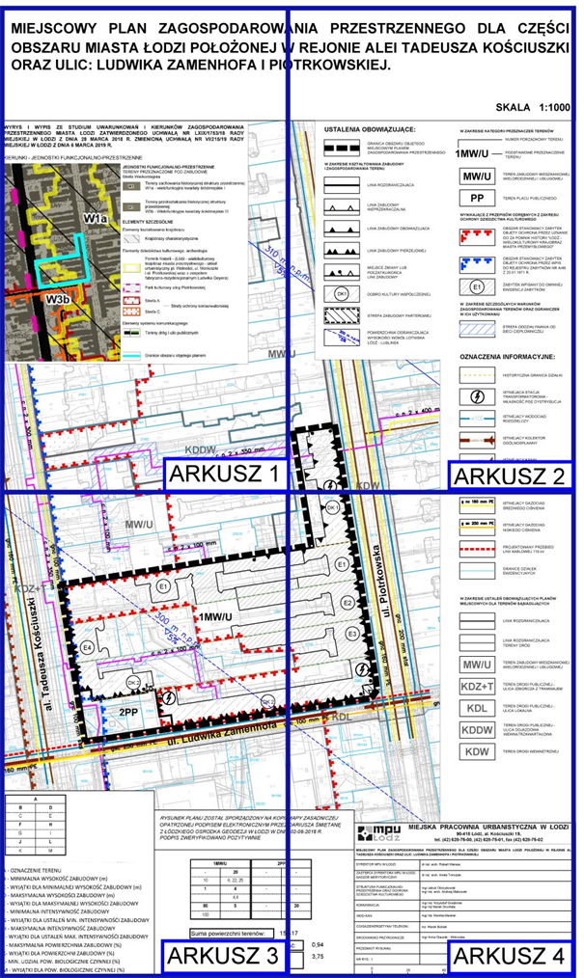

ARKUSZ 1

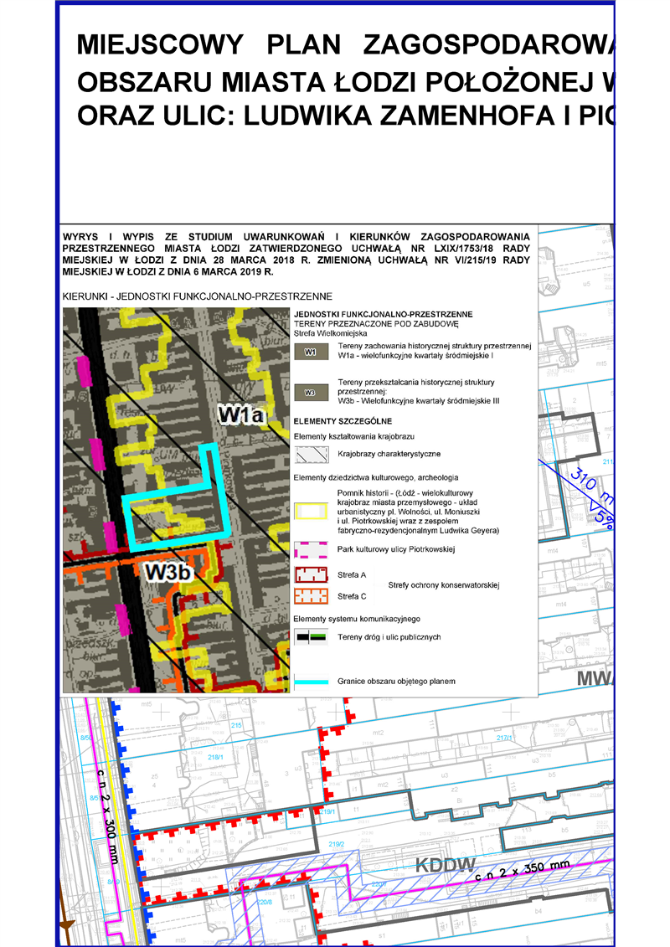

ARKUSZ 2

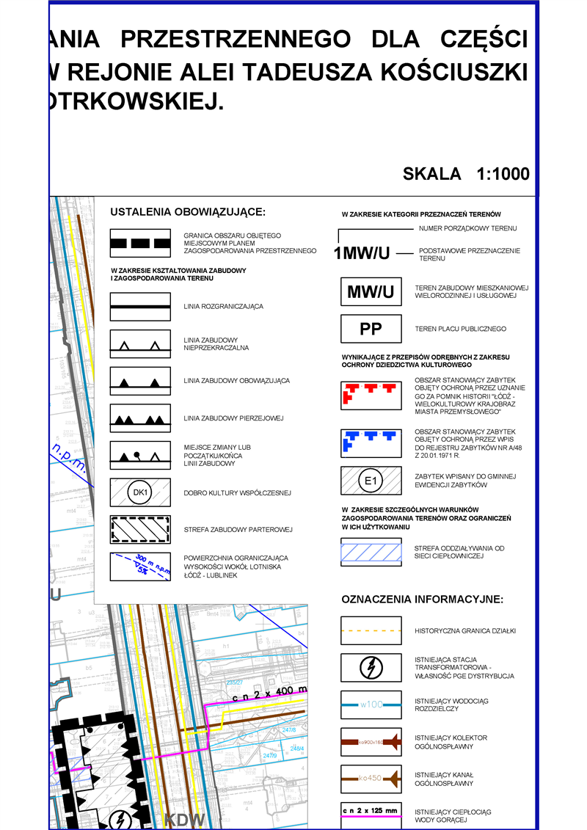

ARKUSZ 3

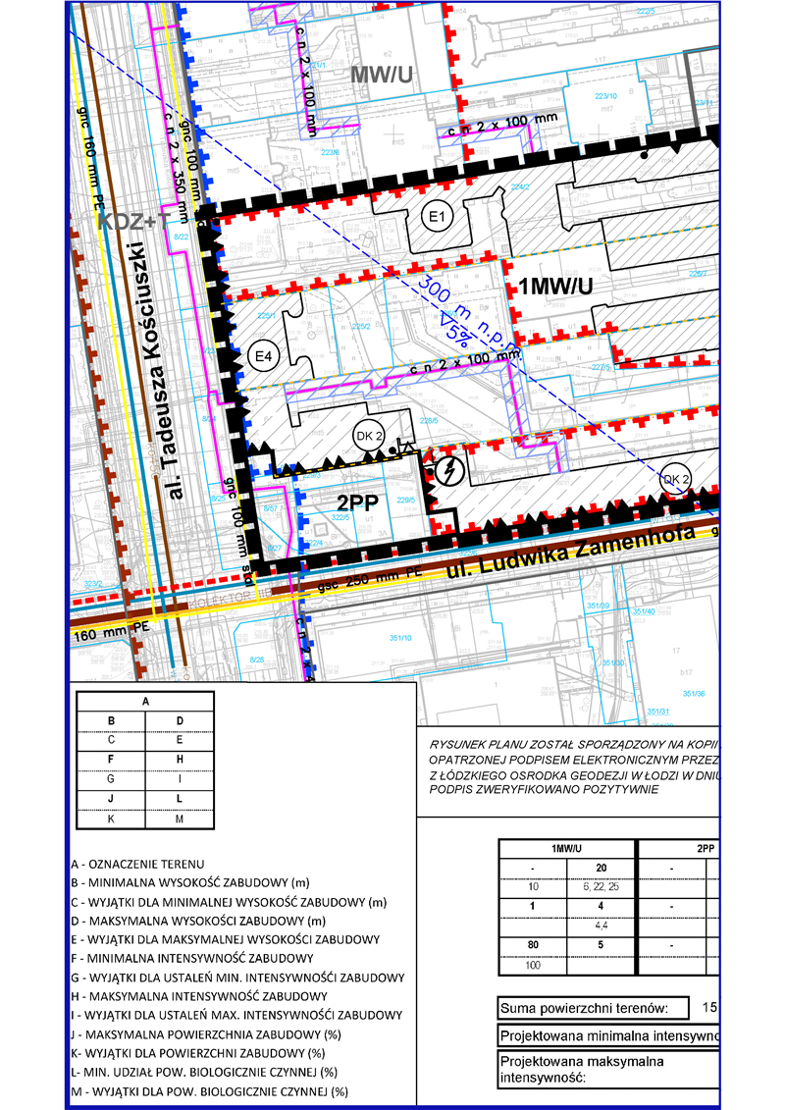

ARKUSZ 4

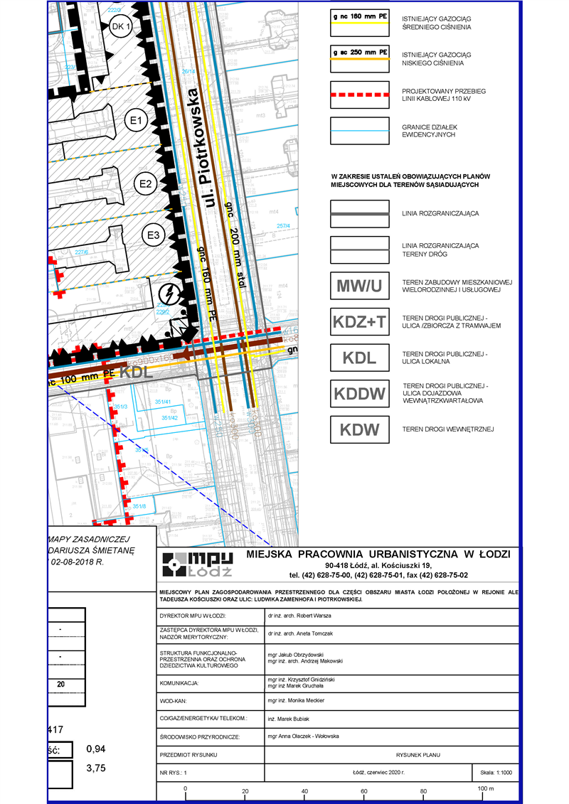

Załącznik Nr 2  
do uchwały Nr XXVII/904/20  
Rady Miejskiej w Łodzi  
z dnia 24 czerwca 2020 r.

**Rozstrzygnięcie o sposobie rozpatrzenia uwag do projektu miejscowego planu zagospodarowania przestrzennego dla części obszaru miasta Łodzi położonej w rejonie alei Tadeusza Kościuszki oraz ulic: Ludwika Zamenhofa i Piotrkowskiej.**

Projekt miejscowego planu zagospodarowania przestrzennego dla części obszaru miasta Łodzi położonej w rejonie alei Tadeusza Kościuszki oraz ulic: Ludwika Zamenhofa i Piotrkowskiej został wyłożony do publicznego wglądu w okresie od 15 stycznia 2020 r. do 14 lutego 2020 r.

W terminie wyznaczonym do wnoszenia uwag dotyczących projektu planu tj. do dnia 28 lutego 2020 r. nie wpłynęły uwagi.

|  |  |
| --- | --- |
|  | **Przewodniczący Rady Miejskiej w Łodzi**   **Marcin GOŁASZEWSKI** |

Załącznik Nr 3  
do uchwały Nr XXVII/904/20  
Rady Miejskiej w Łodzi  
z dnia 24 czerwca 2020 r.

**Rozstrzygnięcie o sposobie realizacji, zapisanych w planie, inwestycji z zakresu infrastruktury technicznej, które należą do zadań własnych gminy oraz zasadach   
ich finansowania, zgodnie z przepisami o finansach publicznych**

Do zadań z zakresu infrastruktury technicznej będących zadaniami własnymi gminy należy przebudowa i budowa sieci infrastruktury technicznej.

Powyższe zadanie będzie umieszczone w programach rozwoju poszczególnych elementów zagospodarowania, a następnie w zadaniach rzeczowych budżetu gminy objętych wieloletnią prognozą finansową.

Finansowanie będzie odbywało się w oparciu o budżet gminy, z wykorzystaniem funduszy strukturalnych Unii Europejskiej oraz środków Funduszu Ochrony Środowiska.

Niniejszy załącznik nie zawiera obciążeń Miasta z tytułu odszkodowań w trybie art. 36 ust. 1 ustawy.

|  |  |
| --- | --- |
|  | **Przewodniczący Rady Miejskiej w Łodzi**   **Marcin GOŁASZEWSKI** |

Załącznik Nr 4  
do uchwały Nr XXVII/904/20  
Rady Miejskiej w Łodzi  
z dnia 24 czerwca 2020 r.

**Paleta barw obowiązujących przy wykończaniu elewacji, stolarki i ślusarki zabytków wpisanych do gminnej ewidencji zabytków**

